**SPRAWOZDANIE**

Zajęcia: Grafika komputerowa

Prowadzący: prof. dr hab. Vasyl Martsenyuk,

**Laboratorium 5**

21.04.2024

**Temat: Geometria trójwymiarowa OpenGL**

**Wariant 2**

Mateusz Kukuczka

Informatyka I stopień,

niestacjonarne,

4 semestr,

Gr.2A

**Polecenie:**

Stworzyć dwa obiekty przy użyciu OpenGL (w języku JavaScript). Po uruchomieniu zakończonego programu naciśnięcie jednego z klawiszy numerycznych 1 lub 2 spowoduje wybranie wyświetlanego obiektu. Program ustawia wartość zmiennej globalnej, objectNumber, aby powiedzieć, który obiekt ma zostać narysowany. Użytkownik może obracać obiekt za pomocą klawiszy strzałek, PageUp, PageDown i Home. Podprogram display() jest wywoływany, aby narysować obiekt.

Obiekt 1. Korkociąg wokół osi {x | y | z} zawierający N obrotów. Punkty są stopniowo powiększane. Ustalić aktualny kolor rysujący na {zielony | niebieski | brązowy | … }.

Obiekt 2. Pyramida, wykorzystując dwa wachlarze trójkątów oraz modelowanie hierarchiczne (najpierw tworzymy podprogramę rysowania jednego trójkonta; dalej wykorzystując przekształcenia geometryczne tworzymy pyramidę). Podstawą pyramidy jest wielokąt o N wierzchówkach.

Link

<https://github.com/Kajdsky1337/GK_LAB5>

Wynik Działania

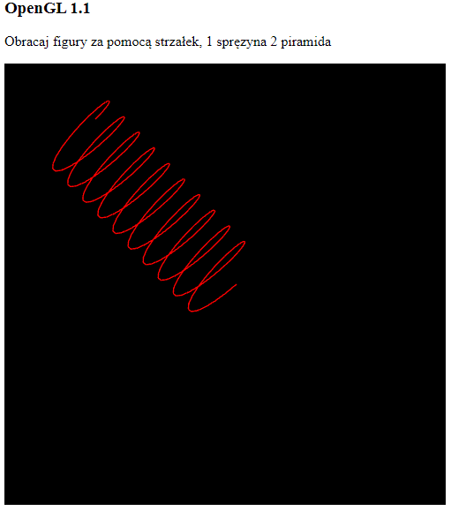

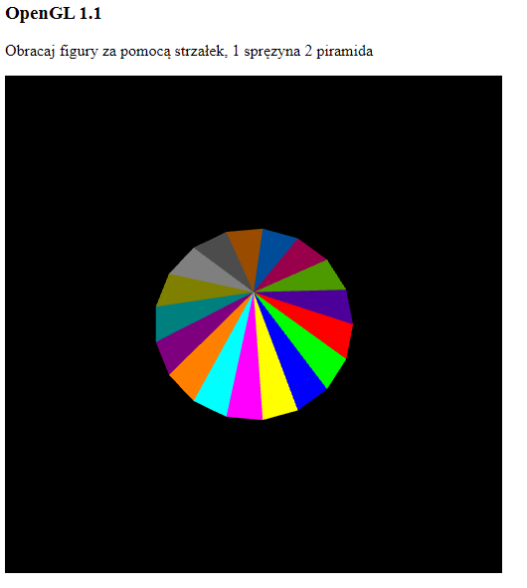

Wnioski

Program wykonany w języku JavaScript z wykorzystaniem biblioteki OpenGL pozwala na generowanie dwóch rodzajów obiektów graficznych. Po włączeniu, użytkownik ma możliwość wyboru między dwoma obiektami za pomocą klawiszy numerycznych 1 lub 2, co ustawia globalną zmienną objectNumber decydującą o wyświetlanym obiekcie. Interakcja z wybranym modelem odbywa się przez obracanie go przy użyciu klawiszy strzałek, PageUp, PageDown oraz Home, co jest sterowane przez procedurę display() odpowiadającą za renderowanie obiektu.

Pierwszy z obiektów to sprężyna, która obraca się wokół osi {x | y | z} i wykonuje N obrotów. W miarę obracania punkty sprężyny stopniowo się zwiększają, a kolor linii może być zmieniany na różne dostępne opcje, takie jak zielony, niebieski czy brązowy.

Drugi obiekt to piramida, która jest tworzona za pomocą dwóch wachlarzy trójkątów przy użyciu technik modelowania hierarchicznego. Rozpoczynając od pojedynczego trójkąta, a następnie stosując transformacje geometryczne, tworzona jest cała piramida. Baza piramidy składa się z wielokąta o N wierzchołkach, co umożliwia użytkownikowi dostosowanie jej kształtu według własnych potrzeb.